**Reporte de Práctica**

Integrantes:

García Vázquez Miriam

Martínez Morales Martín

Melchor Aguirre Adolfo Angel

Morales Morales José Eduardo

**Charola:**

Esta entidad tiene 3 campos que deben llenarse de acuerdo donde se encuentre el archivo deseado, todos los valores son de tipo cadena, el formulario está elaborado a partir de la página maestra del archivo pasado y se muestra a continuación:

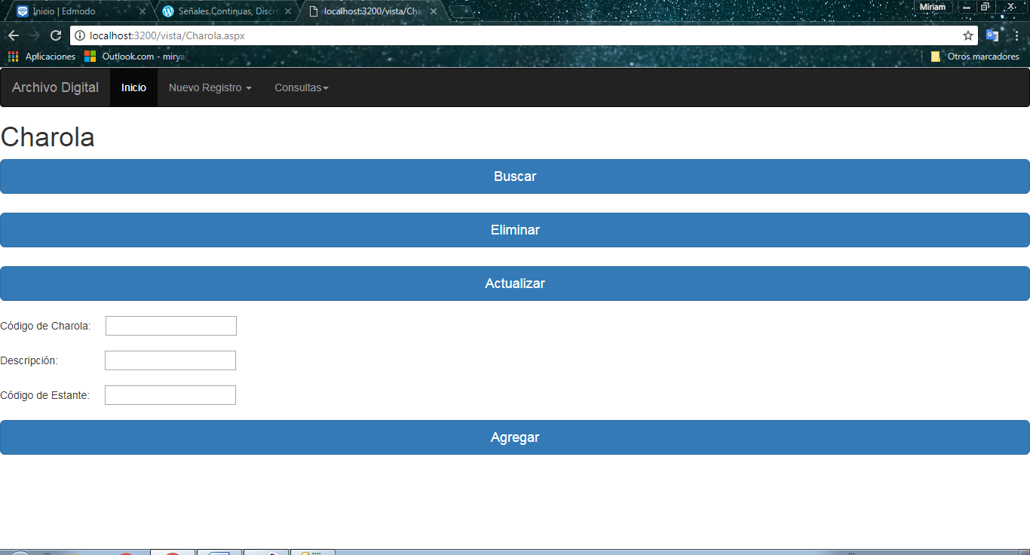

Permite hacer las operaciones básicas conectadas a la base de datos y contiene los botones de:

Eliminar: Mediante el ID de Charola se eliminara el registro y mostrará el mensaje según corresponda si la operación se realizó con éxito.

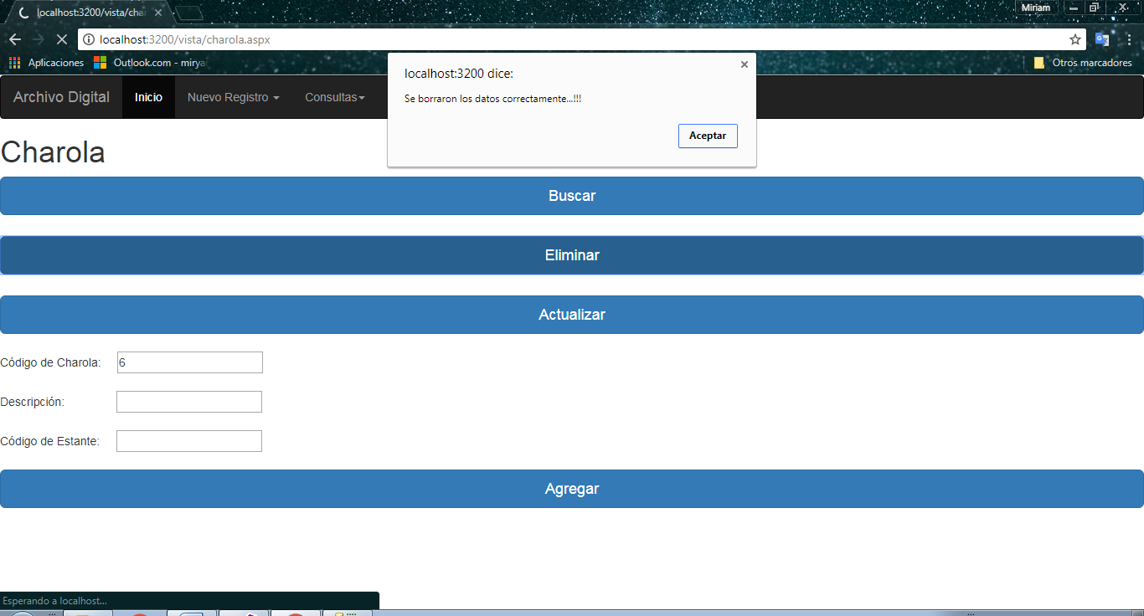

Actualizar: Se actualiza la descripción y muestra el mensaje para informar al usuario que la operación se realizó correctamente.

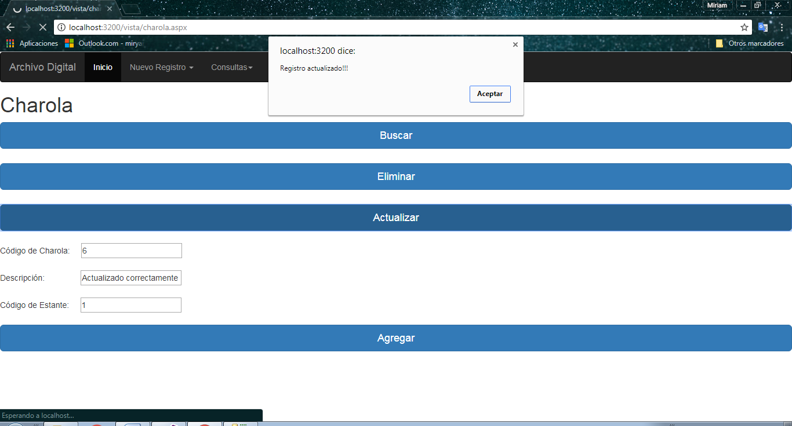

Agregar: Se agrega el ID de Charola, una pequeña descripción y el ID del Estante en donde se encuentre determinada información, al final muestra un mensaje de éxito en la operación.

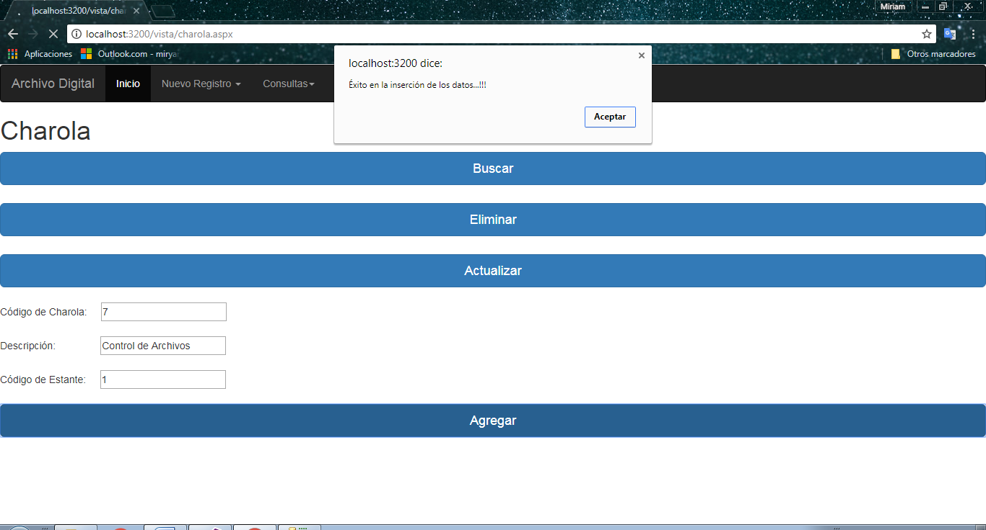

**Unidad, Instalación o Caja:**

Para la elaboración de esta entidad con tres campos, se tomó como referencia la página maestra, agregando 4 botones para hacer las operaciones básicas en la base de datos y se muestra de la siguiente manera:

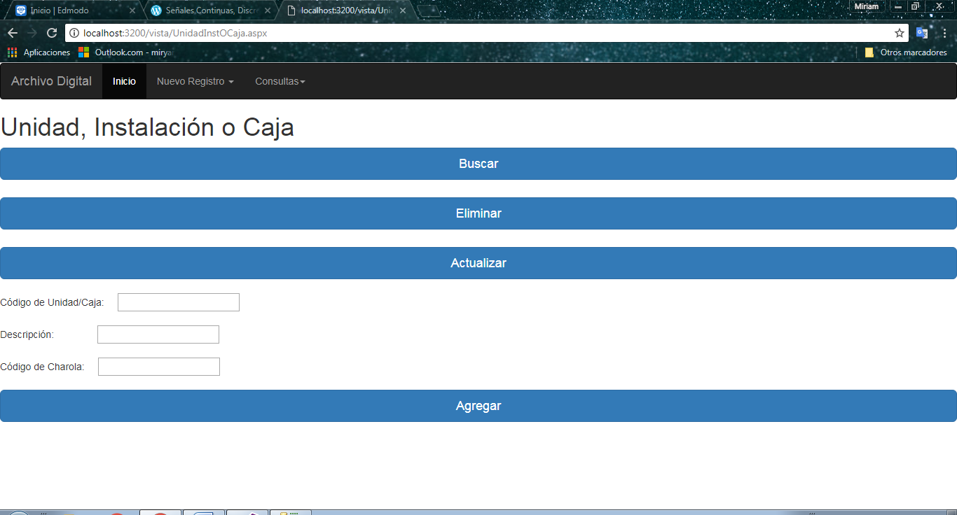

De la misma manera se agregaron los métodos de Buscar, Eliminar, Actualizar y Agregar.

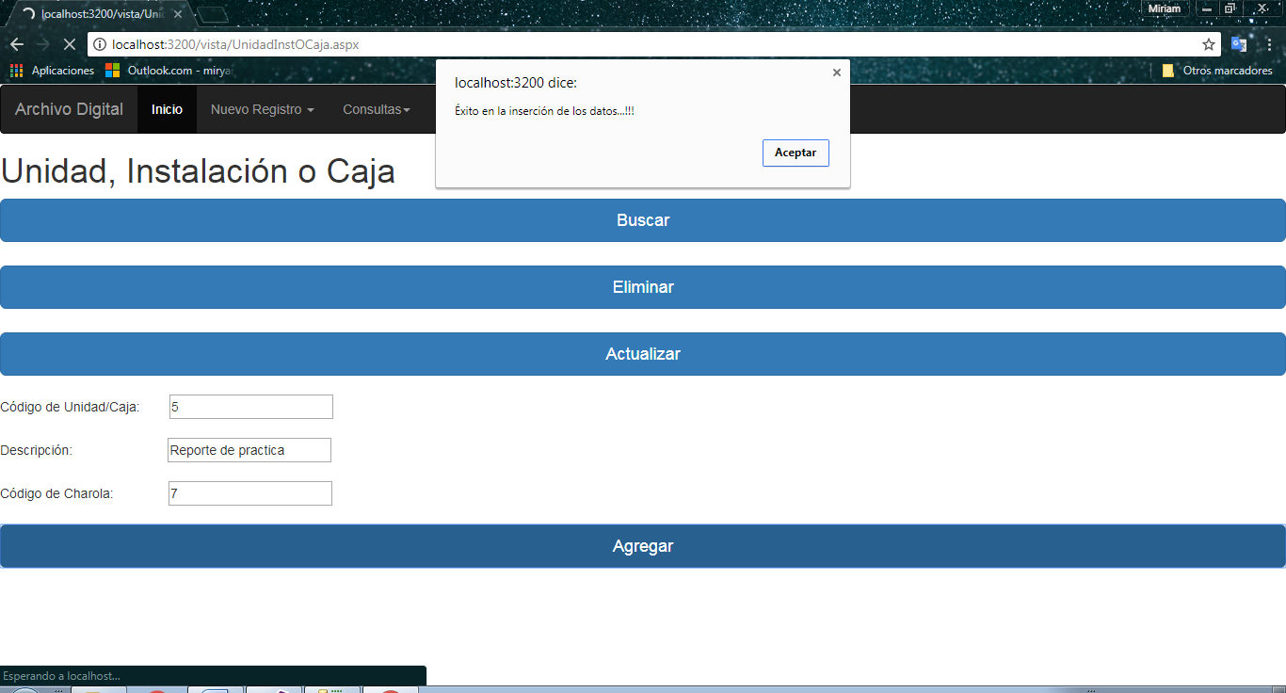

En esta entidad podemos registrar la unidad, instalación o caja en donde se encuentre el expediente o archivo, agregando así una breve descripción para ser más específicos en el control de archivos.

